臺北市立動物園2023世界環境日環境藝術市集活動
- 活動說明
為響應世界環境日及促進在地產業文化發展，臺北市立動物園特於動物保育公園辦理環境藝術市集活動，將與民眾分享友善環境、愛護動物的多元實績成果，同時邀請環教非營利組織(NGO)、木柵在地相關產業業者及臺北市10所國民小學一起加入市集當中，共同宣導日常生活回收物品多元利用再生，發揮創意和賦予新生命的意義，藉由藝術創作提升民眾對環境教育議題的重視，也藉此活絡地方產業經濟文化發展，歡迎民眾一同共襄盛舉，打造美學綠生活，還可將DIY作品帶回家喔。
- 主辦單位：臺北市立動物園及臺北市文化局
- 活動日期及時間：112年6月3日(六)13:00-16:00
- 活動地點：臺北市立動物園動物保育公園(動物園捷運站2號出口出站後左轉之公園地。)
- 各攤單位、攤備內容及位置圖如下表
    - A區本園組室攤位：推廣組、環境組、育樂組、動物組、機電室、動物認養小組
    - Ｂ區環教NGO攤位：環教非營利組織(NGO)、政大大學社會責任辦公室(USR)、貓空商圈等
    - C區臺北市國民小學10校攤位：南門國民小學、永建國民小學(臺北市學校環境教育中心)、辛亥國民小學、南湖國民小學、景興國民小學、福林國民小學、麗山國民小學、雙園國民小學、國立臺北教育大學附設國民小學及新生國民小學等

單位/攤位總計 | 單位名稱 | 主題
A區  本園組室  推廣組、環境組、育樂組、動物組、機電室、動物認養小組 | 推廣組 | 保育文宣小站、環保小創意
A區  本園組室  推廣組、環境組、育樂組、動物組、機電室、動物認養小組 | 環境組 | 枯木逢春修飾趣、免澆水盆栽製作DIY
A區  本園組室  推廣組、環境組、育樂組、動物組、機電室、動物認養小組 | 育樂組 | 小小動物找本尊
A區  本園組室  推廣組、環境組、育樂組、動物組、機電室、動物認養小組 | 動物組-調配室 | 當令在地好食材-蔬果十二宮格
A區  本園組室  推廣組、環境組、育樂組、動物組、機電室、動物認養小組 | 機電室 | 綠能環保好好玩
A區  本園組室  推廣組、環境組、育樂組、動物組、機電室、動物認養小組 | 動物認養小組 | 動物認養小棧
B區  環教相關單位  環教NGO、政大大學社會責任辦公室(USR)、貓空商圈等 | 臺北市動物保育教育基金會 | 環保綠鑽石/保育商品推廣
B區  環教相關單位  環教NGO、政大大學社會責任辦公室(USR)、貓空商圈等 | 台北市動物園之友協會 | 手做藝術與保育
B區  環教相關單位  環教NGO、政大大學社會責任辦公室(USR)、貓空商圈等 | 台灣自然保育基金會 | 綠色療育、天然種子
B區  環教相關單位  環教NGO、政大大學社會責任辦公室(USR)、貓空商圈等 | 台灣猛禽研究會 | 鳥類友善玻璃推廣
B區  環教相關單位  環教NGO、政大大學社會責任辦公室(USR)、貓空商圈等 | 社團法人臺北市基督教萬芳浸信會 | 妙物回春(餐飲食物及新衣與二手物)
B區  環教相關單位  環教NGO、政大大學社會責任辦公室(USR)、貓空商圈等 | 政大USR辦公室 | 里山食農好物
B區  環教相關單位  環教NGO、政大大學社會責任辦公室(USR)、貓空商圈等 | 貓空商圈 | 阿義師在地鐵觀音產品
C區  臺北市10所國民小學 | 南門國民小學 | 化腐朽為神奇(彩繪玻璃、馬賽克花瓶、我的綠色裝扮、麻繩筆筒)
C區  臺北市10所國民小學 | 永建國民小學  臺北市學校環境教育中心 | 動手玩自然*2(樹枝筆-以廢木料或疏伐木製作手作鉛筆)
C區  臺北市10所國民小學 | 辛亥國民小學 | 綠色小天地(利用各種回收的寶特瓶放置培養土等介質種植香草、蕨類或耐陰耐旱植栽)
C區  臺北市10所國民小學 | 南湖國民小學 | 音浪太強-雷聲筒的製作( 聲音原理體驗及環保紙筒化身為雷聲筒)
C區  臺北市10所國民小學 | 景興國民小學 | 愛的延續(彩繪雷雕手機架、型染環保杯袋)
C區  臺北市10所國民小學 | 福林國民小學 | 藝術手作環保生態瓶
C區  臺北市10所國民小學 | 麗山國民小學 | 布書籤手作(運用寬庭公司提供的布邊料，以「型染」、「蓋印」的技法來製作具個人創意的布書籤)
C區  臺北市10所國民小學 | 雙園國民小學 | 環保袋著走(利用寬庭家飾提供的零碼布，指導民眾DIY縫製彩繪，創作實用且具個人特色的環保袋)
C區  臺北市10所國民小學 | 國立臺北教育大學附設國民小學 | 穿梭正負空間，秀創意(利用回收光碟、紙杯、舊衣、毛線等進行編織，作品：杯墊、花瓶、容器)
C區  臺北市10所國民小學 | 新生國民小學 | 布書籤手作(運用寬庭公司提供的布邊料，以「型染」、「蓋印」的技法來製作具個人創意的布書籤)
D成果展示區 | 環教成果及環境友善藝術創作等 | 畫架及易拉展：環境友善、藝術創作等
合計 |  | 現場共30攤位
- 場地示意圖
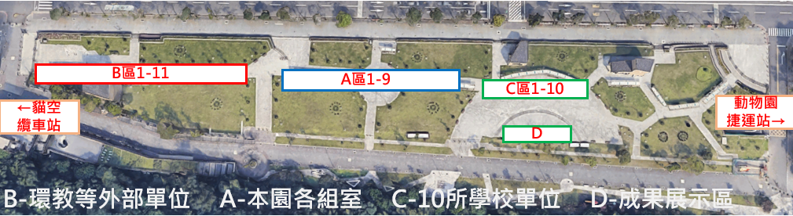
- 雨備方案
如天候不佳，活動地點將改至動物園內教育中心辦理。

